Atelier Quarto - Exercice 2

R sans WidgetHTML : tableau, graphe, carte, inline code

Guillaume Chrétien

2024-11-20

Table des matières

## Chargement des librairies

### Des packages bien utiles…

Un premier bloc de code (chunk en anglais) est utilisé pour charger les librairies R qui seront utilisées dans les blocs de code suivant.

### Le détail du code

library(dplyr) # package pour manipuler les données  
library(ggplot2) # package pour les graphes  
library(sf) # package géographique de R  
library(knitr)

## Chargement d’un json et sélection de colonnes

R peut lire tous les formats, le geojson est un classique. R permet ensuite de manipuler ce fichier geojson, par exemple, sélectionner quelques colonnes et supprimer la colonne géométrie.

#### Fonction st_read du package sf pour lire un geojson  
communes_mrn <- st_read("data/communes_mrn.geojson")  
  
#### Utilisation du vocabulaire de dplyr pour sélectionner quelques colonnes   
communes_mrn_qqs_colonnes <- communes_mrn %>%   
 st_drop_geometry() %>%   
 select(nom, population, surface_ha)

## Affichage d’un tableau

Et voici un affichage sous forme de tableau adapté à des rendus pdf ou docx avec la fonction kable

#### Affichage du tableau de donnée, oui c'est juste une ligne...  
kable( communes_mrn_qqs_colonnes )

| nom | population | surface_ha |
| --- | --- | --- |
| Elbeuf | 16087 | 1632 |
| Yainville | 1037 | 331 |
| Hénouville | 1366 | 1069 |
| Canteleu | 13807 | 1761 |
| Saint-Étienne-du-Rouvray | 28331 | 1825 |
| Petit-Couronne | 8732 | 1280 |
| Isneauville | 3601 | 820 |
| Jumièges | 1693 | 1875 |
| Saint-Jacques-sur-Darnétal | 3108 | 1671 |
| Fontaine-sous-Préaux | 558 | 352 |
| Maromme | 10845 | 401 |
| Freneuse | 960 | 318 |
| Bihorel | 8197 | 251 |
| Le Houlme | 4149 | 297 |
| Darnétal | 9780 | 493 |
| Orival | 881 | 955 |
| Tourville-la-Rivière | 2562 | 800 |
| Grand-Couronne | 9731 | 1691 |
| Les Authieux-sur-le-Port-Saint-Ouen | 1254 | 453 |
| Le Petit-Quevilly | 21997 | 435 |
| Bonsecours | 6466 | 376 |
| Caudebec-lès-Elbeuf | 9996 | 368 |
| Moulineaux | 922 | 349 |
| Notre-Dame-de-Bondeville | 6966 | 628 |
| Saint-Martin-du-Vivier | 1675 | 500 |
| Yville-sur-Seine | 437 | 825 |
| Cléon | 4919 | 647 |
| Saint-Léger-du-Bourg-Denis | 3617 | 281 |
| Épinay-sur-Duclair | 510 | 661 |
| Le Mesnil-sous-Jumièges | 617 | 684 |
| Berville-sur-Seine | 544 | 701 |
| Saint-Paër | 1307 | 1836 |
| Quévreville-la-Poterie | 1029 | 468 |
| Le Mesnil-Esnard | 7925 | 507 |
| Hautot-sur-Seine | 396 | 216 |
| Rouen | 114187 | 2138 |
| Malaunay | 6160 | 925 |
| La Londe | 2351 | 3098 |
| Ymare | 1182 | 403 |
| Saint-Pierre-de-Manneville | 885 | 1021 |
| Anneville-Ambourville | 1176 | 2033 |
| Sotteville-sous-le-Val | 749 | 527 |
| Déville-lès-Rouen | 10644 | 316 |
| Val-de-la-Haye | 718 | 1016 |
| Mont-Saint-Aignan | 19686 | 794 |
| Sotteville-lès-Rouen | 29071 | 744 |
| Belbeuf | 2242 | 651 |
| Saint-Aubin-lès-Elbeuf | 8428 | 579 |
| Roncherolles-sur-le-Vivier | 1212 | 535 |
| Bardouville | 622 | 861 |
| Saint-Pierre-lès-Elbeuf | 8251 | 636 |
| Franqueville-Saint-Pierre | 6099 | 856 |
| Gouy | 898 | 497 |
| Quevillon | 593 | 1123 |
| Houppeville | 2918 | 2080 |
| La Bouille | 707 | 127 |
| Saint-Aubin-Épinay | 1020 | 983 |
| Sahurs | 1212 | 1123 |
| Le Trait | 4831 | 1752 |
| Amfreville-la-Mi-Voie | 3299 | 394 |
| Montmain | 1397 | 604 |
| Saint-Aubin-Celloville | 1180 | 672 |
| Le Grand-Quevilly | 26034 | 1111 |
| Bois-Guillaume | 14378 | 885 |
| Saint-Pierre-de-Varengeville | 2290 | 1318 |
| Boos | 3990 | 1403 |
| Sainte-Marguerite-sur-Duclair | 2027 | 726 |
| La Neuville-Chant-d’Oisel | 2378 | 2183 |
| Oissel | 12266 | 2219 |
| Duclair | 4010 | 1002 |
| Saint-Martin-de-Boscherville | 1536 | 1291 |

## Un premier graphe

Ensuite, il est assez simple de faire un graphe avec la grammaire de base de ggplot (si la syntaxe vous paraît complexe, cf extension “esquisse”).

#### Difficile en pdf ou docx de représenter des graphes aussi complet qu'en HTML  
#### Limitons nous aux 10 communes les plus peuplées  
communes_mrn_top_10_pop <- communes_mrn_qqs_colonnes %>%   
 arrange(desc(population)) %>%   
 slice_head(n=10)  
  
ggplot(communes_mrn_top_10_pop, aes(x = reorder(nom, population), y = population)) +  
 geom_bar(stat = "identity", fill = "grey", color = "grey") +  
 coord_flip() +  
 labs(  
 x = "Région",  
 y = "Population"  
 ) +  
 theme_minimal()

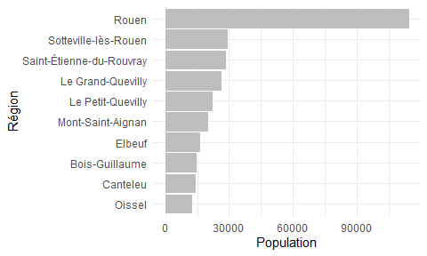

Nombre d’habitants des 10 communes de la Métropole Rouen Normandie

## Cartes

### Une première carte pour vérifier les géométries

#### Au préalable, ici je reprojette mais ça n'est pas nécessaire  
communes_mrn <- st_transform(communes_mrn, crs = 4326)  
  
#### Ajout d'une carte leaflet  
ggplot(data = communes_mrn) +  
 geom_sf() +  
 theme_void()

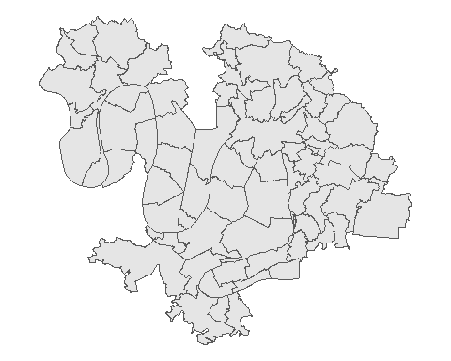

Géométrie des communes de la Métropole Rouen Normandie

### Une carte en aplat de couleurs

ggplot(data = communes_mrn) +  
 geom_sf(aes(fill = population)) +   
 scale_fill_gradient(low = "white", high = "darkgreen") +  
 theme_void() +   
 theme(  
 legend.position = "right" # Place la légende à droite  
 )

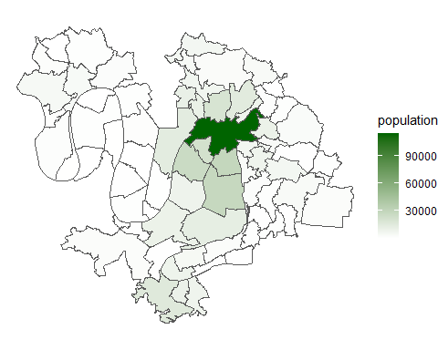

Population des communes de la Métropole Rouen Normandie

### Figures sur 2 colonnes

En paramétrant les options d’éxecution d’unbloc de code, il est assez simple de jouer sur la mise en page : <https://quarto.org/docs/authoring/cross-references.html#computations>. Ici dans les options du bloc de code il a été précisé :

#| echo: true  
#| fig-cap: "Les communes de la Métropole Rouen Normandie"  
#| fig-subcap:  
#| - "Géométrie"  
#| - "Population"   
#| layout-ncol: 2

ggplot(data = communes_mrn) +  
 geom_sf() +  
 theme_void()  
  
ggplot(data = communes_mrn) +  
 geom_sf(aes(fill = population)) +   
 scale_fill_gradient(low = "white", high = "darkgreen") +  
 theme_void() +   
 theme(  
 legend.position = "right" # Place la légende à droite  
 )

|  |  |
| --- | --- |
| Géométrie  Géométrie | Population  Population |

|  |
| --- |
| Les communes de la Métropole Rouen Normandie |

## Mélanger texte et résultats avec du inline

Il est aussi possible d’insérer des résultats dans le texte. Voici un bloc de code pour filtrer la population de la commune de rouen et formater le nombre avec séparateur de milliers.

pop_rouen <- communes_mrn %>%   
 st_drop_geometry() %>%   
 filter(insee_com=='76540') %>%   
 select(population) %>%   
 format(big.mark = " ")

Rouen compte 114 187 habitants.

Dans cette phrase, le nombre d’habitants est issus directement du code grace à la syntaxe [inline code](https://quarto.org/docs/computations/inline-code.html).

## Quelques explications sur typst

La doc du site Quarto sur [typst](https://quarto.org/docs/output-formats/typst.html) laisse entrevoir des possibilités assez sympa même si il y a encore quelques bugs non réglés (cf atelier avec pdf généré en latex si vous rencontrez des problèmes).

## Conclusion

L’en-tête YAML du document précisait :

format:   
 html:  
 theme: [flatly, custom.scss]  
 embed-resources: true  
 typst:  
 toc: true  
 docx:  
 reference-doc: custom-reference-doc.docx

En tapant quarto render dans le terminal, les 3 formats sont générés ! Très pratique, mais il faut avoir en tête qu’il n’y a pas de miracle :

* il faut un peu tâtonner pour trouver la bonne mise en page pdf, il est complexe de personnaliser le look
* il faut revenir manuellement sur la mise en page .docx mais il est assez facile de personnaliser le look pour adopter une charte graphique… et il est ensuite possible de générer un pdf classiquement via exporter en pdf.